图 书 推 荐

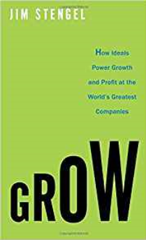
中文书名：《增长力：如何打造世界顶级品牌》
英文书名：Grow: How Ideals Power Growth and Profit at the World's Greatest Companies
作 者：Jim Stengel
出 版 社：Crown
代理公司：ANA
出版日期：2011年12月
页 数：336页
审读资料：电子稿
代理地区：中国大陆、台湾地区
类 型：经管
授权已授：2011年授权华章，版权已回归

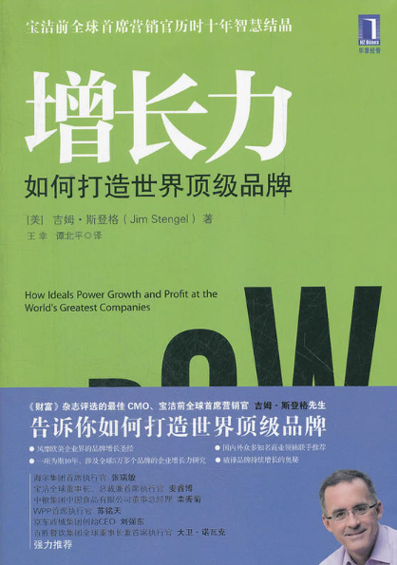
中简本出版记录
书 名：《增长力：如何打造世界顶级品牌》
作 者：（美）斯登格
出版社：机械工业出版社
译 者：王幸，谭北平
出版年：2012年9月
页 数：280页
定 价: 49元
装 帧：平装

内容简介：

《增长力》一书的灵感来自宝洁公司的一项调查，吉姆·斯登格时任宝洁全球首席营销官，调查对象就是那些增长速度领先于宝洁的企业。之后，斯登格与全球市场研究咨询机构——华通明略合作设计了一项更为全面的研究体系，对企业财务绩效与其客户参与度、客户忠诚度及客户推荐度之间的关系进行了长达10年的深入分析。

斯登格的研究揭示了消费者头脑中的“黑匣子”。斯登格及其团队利用神经学研究来考察客户参与度，并衡量隐藏在潜意识中的态度，以探究*企业和其他企业的差别到底在哪里。

因此，《增长力》将有关人类行为和价值观的永恒真理融入了一个行动框架中，以指导企业发现、构建、传播、实现并评估其品牌理想及定位。通过斯登格亲身经历的精彩故事，以及对帮宝适、探索通信、杰克丹尼、美捷步等公司的“深潜式”调查，本书将与您分享21世纪商场上的成功心得。
作者简介：

吉姆·斯登格，2001～2008 年，吉姆·斯登格任宝洁公司全球首席营销官，领导宝洁旗下各个品牌重树高层次品牌理想的工作。自2008 年起，他担任以自己名字命名的吉姆·斯登格有限公司的首席执行官，为客户开展专项策略研究和咨询服务，运用自己提出的“理想驱动”框架帮助企业推动业务增长。吉姆·斯登格同时担任加州大学洛杉矶分校的兼职教授，并在摩托罗拉移动公司和美国在线公司的董事会任职。他曾在《哈佛商业评论》上发表文章，最近还入选了《财富》杂志的“高管梦之队”。他和妻子凯瑟琳在俄亥俄州辛辛那提或加利福尼亚州科罗纳多居住。

《增长力：如何打造世界顶级品牌》目录
赞誉
中文版序
前言 增长靠什么：业务增长的根本动因
理想什么是理想

第一部分品牌理想
第1章 理想因素：
伟大的企业必有伟大的理想
第2章 斯登格增长模式研究
第3章 理想树：
独特的麦思德，独特的经营模式

第二部分5件必做之事
第4章 必做之事一：
以人类五大基本价值为基础确立品牌理想
第5章 探索无限前路：
满足人们的好奇心
第6章 必做之事二：
围绕品牌理想构建企业文化
第7章 改变世界的帮宝适：
如何用品牌理想改造企业文化和提升业绩
第8章 必做之事三：
传播品牌理想，鼓励员工和客户参与实现品牌理想
第9章 必做之事四：
提供近乎品牌理想的客户体验
第10章 必做之事五：
依照品牌理想，评估企业经营与员工
第11章 持续增长：
提升品牌理想，扩大竞争优势

结语无论起点高低，让我们现在就开始
译者后记 品牌理想在中国
附录 斯登格增长品牌及其品牌理想
参考文献
致谢

谢谢您的阅读！
请将反馈信息发至：夏蕊（Susan Xia）
安德鲁·纳伯格联合国际有限公司北京代表处
北京市海淀区中关村大街甲59号中国人民大学文化大厦1705室
邮编：100872
电话：010-82504406
传真：010-82504200
Email：susan@nurnberg.com.cn
网址：http://www.nurnberg.com.cn
微博：http://weibo.com/nurnberg
豆瓣小站：http://site.douban.com/110577/
微信订阅号：ANABJ2002

